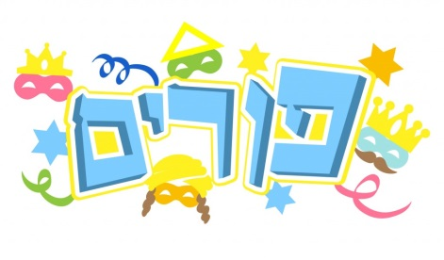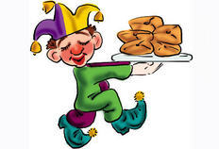

תפזורת לפורים

**מחסן מילים**מגילה, מרדכי היהודי, איש יהודי, המן הרשע, אחשורוש, אסתר, ושתי, זרש, שמחה, פורים, משלוח מנות, אוזני המן, מתנות לאביונים, ליצן, משתה ושמחה, אדר, י"ד, רעשן, הודו, כוש, ויזתא, חרבונה, שושן, סריסים, האגגי, ממוכן, להשמיד, להרוג, לאבד, ושללם לבוז, חמישים אמה, צורר, אריסי, חור, בוץ, המדתא

|  |  |  |  |  |  |  |  |  |  |  |  |  |  |  |
| --- | --- | --- | --- | --- | --- | --- | --- | --- | --- | --- | --- | --- | --- | --- |
| ש | י | פ | י | ע | ז | ו | ב | ל | מ | ל | ל | ש | ו | ד |
| ו | ד | ל | ו | ש | ת | י | ו | ה | נ | כ | ו | מ | מ | ב |
| ר | ו | ח | ז | ר | ש | ט | צ | ב | ו | כ | ע | מ | א | א |
| ו | ה | נ | ר | ה | ר | י | ש | ז | ד | ל | ב | ת | א | ל |
| ש | י | ש | י | נ | ל | מ | ש | ל | ו | ח | מ | נ | ו | ת |
| ח | ה | ו | ד | מ | כ | ג | ו | ר | ה | ל | ו | ו | ז | ס |
| א | י | ש | י | ה | ו | ד | י | ג | ג | א | ה | ת | נ | ר |
| ס | כ | ב | ה | ג | ש | ד | ד | ה | י | ח | ט | ל | י | י |
| ת | ד | ה | א | ה | מ | ד | ת | א | ה | ר | ד | א | ה | ס |
| ר | ר | ע | ש | נ | ה | ו | א | ל | ח | ו | נ | ב | מ | י |
| א | מ | ה | ד | ד | נ | ל | ה | ש | מ | י | ד | י | נ | מ |
| ה | א | ת | ז | י | ו | ש | ל | ב | ש | ג | ג | ו | ב | ר |
| י | ס | י | ר | א | ב | מ | ה | ל | י | ג | מ | נ | ר | ר |
| ח | י | ר | ה | מ | א | מ | י | ש | י | מ | ח | י | ל | ו |
| א | ל | ח | י | ה | ח | מ | ש | ו | ה | ת | ש | מ | י | צ |